校服协议供货报价表
名称 | 款式 | 质量规格 | 单价 | 生产厂家 | 质量标准 | 备注
夏装上衣 | 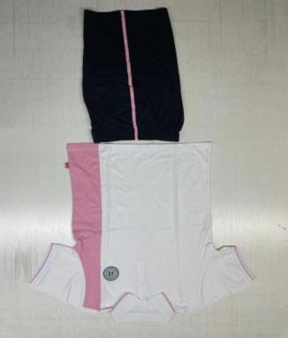 | 上衣：棉含量≥60% 聚酯纤维、氨纶合理搭配，克重：≥190克
短裤 | 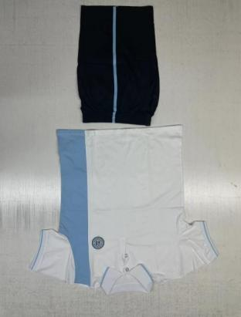 | 短裤：棉含量≥60% 聚酯纤维、氨纶合理搭配，克重：≥200克
秋装上衣 | 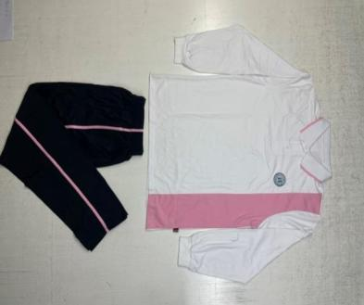 | 上衣：棉含量≥60% 聚酯纤维、氨纶合理搭配，克重：≥200克
秋裤 | 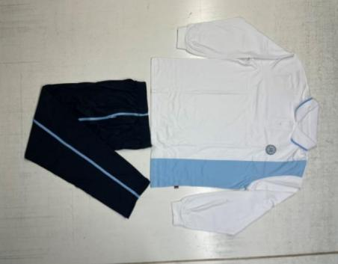 | 长裤：棉含量≥60% 聚酯纤维、氨纶合理搭配，克重：≥210克
冬装外套 | 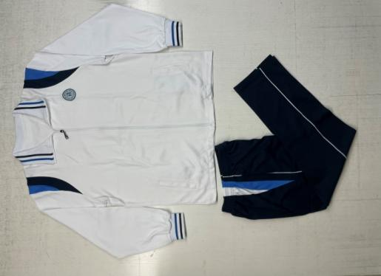 | 外套：40%棉60%聚酯纤维 克重：≥300克
冬裤 |  | 冬裤：40%棉60%聚酯纤维 克重：≥300克
短袖衬衣 | 男夏装礼服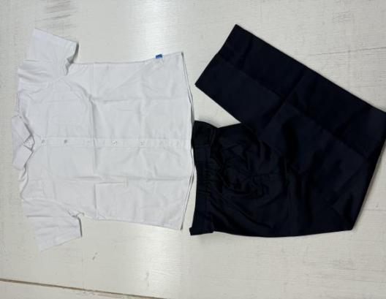 | 短袖衬衣：60%棉40%聚酯纤维
西裤 |  | 西裤：63.6聚酯纤维、36.4粘纤
短袖衬衣 | 女夏装礼服  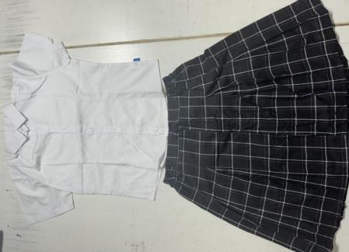 | 短袖衬衣：60%棉40%聚酯纤维
西裙 |  | 西裙：63.7聚酯纤维、36.3粘纤里料成份：65%聚酯纤维、35%棉
衬衣 | 男冬礼服衬衫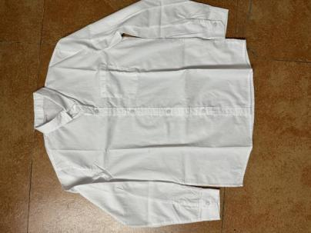 | 男长袖衬衫：  60%棉40%聚酯纤维
衬衣 | 女冬礼服衬衫  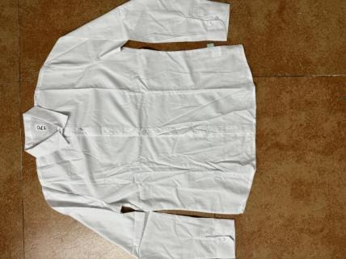 | 女长袖衬衫：  60%棉40%聚酯纤维
西装外套 | 西装外套  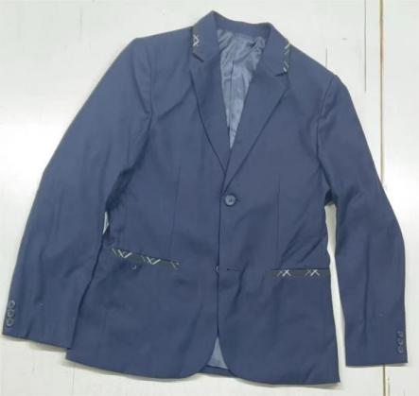 | 西装外套：  63.6聚酯纤维  36.4粘纤  里料  100%聚酯纤维
背心毛衣 | 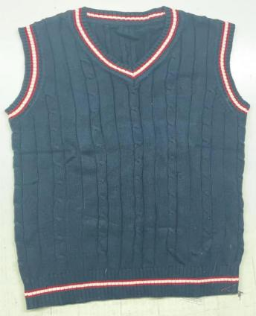 | 背心毛衣：  100%棉
领结、领带 | 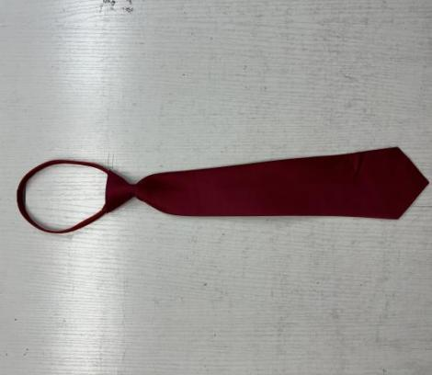 | 100%聚酯纤维

